**TRI-AMBLA JUNIOR**

**Ameland 8 september 2024**

Beste jongens en meisjes,

Op zondag 8 september wordt voor de 18e keer de junior crosstriathlon georganiseerd op Ameland, voor de eerste keer door 4Ameland. De opzet van de triathlon zal in grote lijnen gelijk zijn aan het voorgaand jaar met zwemmen in het zwembad van Klein Vaarwater en fietsen en lopen over het deels onverhard parcours rond de Bureblinkert en het Oostbos. De wissel van het fietsen naar het lopen en de feestelijke finish is weer op het mooie kampeerterrein van Klein Vaarwater (ca 800 meter oostelijk van het hoofdgebouw).  
Het is een sportevenement voor alle niveaus waarbij meedoen en plezier voorop staat en de afstanden zo gekozenen zijn dat het voor alle kinderen goed te volbrengen is.   
Op zaterdag 7 september is het programma van Tr-Ambla voor sporters vanaf 14 jaar.

**Categorie Zwemmen – Fietsen – Lopen**

**Junior XS 8+** D/H 08/09 75 m - 5 km - 1,25 km

**Junior XS 10+** D/H 10/11 75 m - 5 km - 1,25 km

**Junior S 12+** D/H 12/13 125 m - 10 km - 2,5 km

**Junior S 14+** D/H 14/15 125 m - 10 km - 2,5 km

**Programma zondag 8 September**

Aanmelden 8.30/9.45 uur Klein Vaarwater

Wedstrijdinformatie 9.15/10.15 uur Klein Vaarwater

Start 9.45/10:45 uur Zwembad

Finish . 10.30 uur (vanaf) Kampeerterrein Buren

Prijsuitreiking 12.30 uur Kampeerterrein Buren

**Trainen op Ameland**

Speciaal voor jullie organiseren we trainingen om goed voorbereid aan de start te kunnen staan en alvast te weten hoe het voelt om de verschillende sportonderdelen te combineren en de locatie te verkennen.

Woensdag 21 augustus 16.00 Klein Vaarwater (Lopen, Fietsen)

Woensdag 28 september 16.00 Klein Vaarwater (Zwemmen, Fietsen, Lopen)

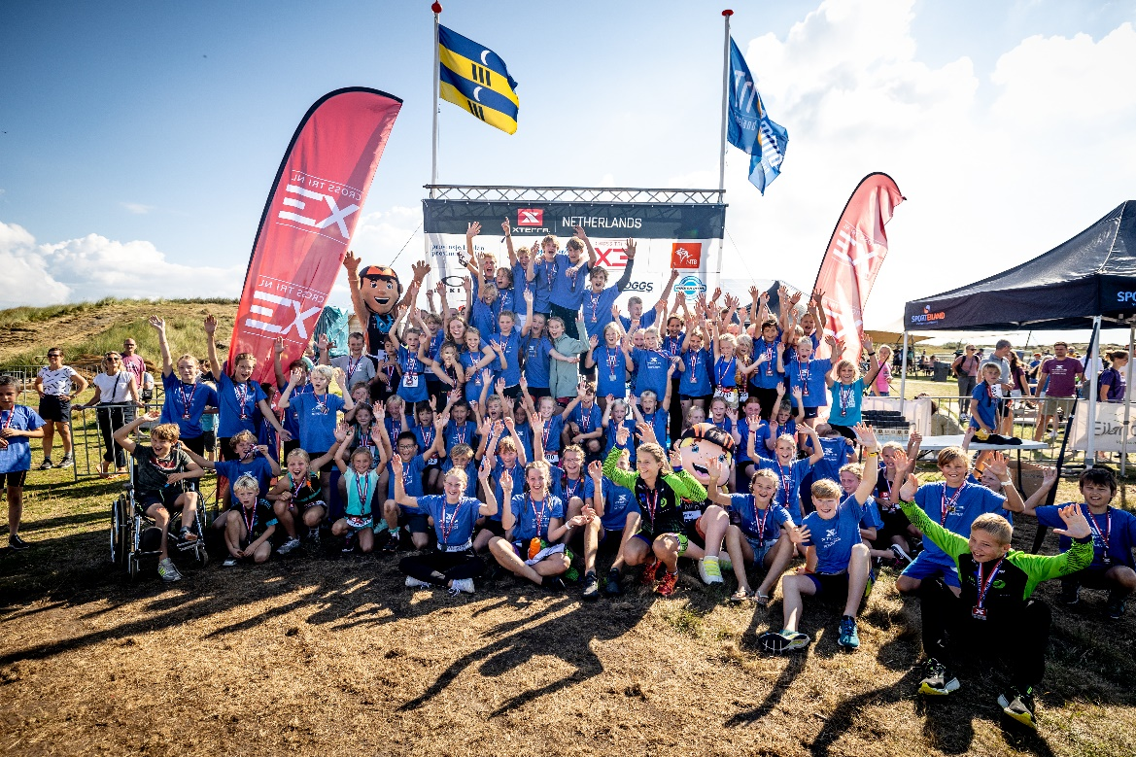**(De trainingen zijn dit jaar op één locatie om het parcours goed te kunnen verkennen)**

**Opgeven**

* Opgeven door mailen van gegevens van het antwoordstrookje naar **info@4ameland.nl**
* Info Myanou Kinsbergen 06 - 20136633 of via **info@4ameland.nl**
* Inschrijven voor de Tri-Ambla Junior op 8 september dien je zelf te doen via de website   
   https://inschrijven.nl/form/2024090851457-nl en kan tot 1 september aanstaande maar **vol=vol**
* Kosten Tri-Ambla Junior kinderen Ameland: € 11,00 inclusief tijdregistratiechip, medaille en finishshirt
* Een fietshelm is verplicht (kan geleend worden)

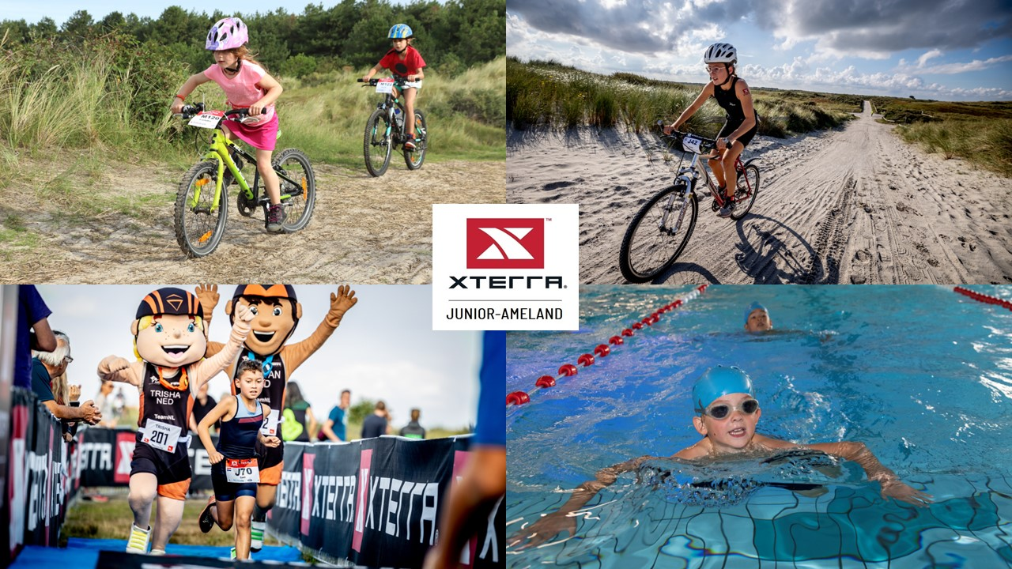

**Ja ik geef me op voor de trainingen in voorbereiding op de Tri-Ambla Junior-Ameland**

**Naam:**

**Geboortedatum:**

**School:**

**E-mailadres:**

**Let op! Dit is geen aanmelding voor de Tri-Ambla junior op zaterdag 8 september. Dit dien je zelf te doen via**[**https://inschrijven.nl/form/2024090851457-nl**](https://inschrijven.nl/form/2024090851457-nl)